Praca zdalna w dniu 11.02.2022r.
Dorota Kulik, Kamila Mamos

- Słuchanie piosenki „Czarodziejski koncert” (sł. i muz. Krystyna Gowik).
https://youtu.be/KgEf5cGiZ34
I. Instrumenty już czekają, zaraz będą razem grały,
wyczarują piękne nutki i zabiorą wszystkie smutki.
Pan dyrygent już gotowy, chce, by wszystkie go słuchały,
a nastroje są gorące, zaraz będzie piękny koncert.
Ref.: Patrzą instrumenty na dyrygenta swego,
bez batuty w jego ręce wszystko będzie do niczego…
II. Smyczki głaszczą struny skrzypiec, ocierają się jak kotki,
wiolonczela i altówki dają dźwięk jak lizak słodki.
Z boku harfa i gitara ze strunami do szarpania.
Wszyscy chcą tu być najlepsi, wszyscy chcą mieć szóstkę z grania.
Ref.: Patrzą instrumenty…
III. Z tyłu siedzą srebrne flety; gdy w nie dmuchać, pięknie grają.
Za fletami złote trąbki – trąbią, ile siły mają.
Saksofony i klarnety tak dmuchają, że o rety!
Razem z nimi buczy tuba – bardzo duża, bardzo gruba.
Ref.: Patrzą instrumenty…
IV. A pośrodku wielki, czarny – to fortepian z klawiszami,
kiedy palce w nie uderzą, płyną dźwięki ponad nami.
Całkiem z tyłu wielkie bębny dudnią tak, że drży powietrze.
Jaki wielki, cudny koncert. Grajcie jeszcze, grajcie jeszcze!
Ref.: Do niczego!!! (okrzyk)
• Rozmowa na temat tekstu piosenki.
− Co to jest orkiestra?
− Kogo nazywamy dyrygentem?
− Co to jest batuta?
− O jakich instrumentach jest mowa w piosence?
- Zabawa ruchowa przy muzyce. Utwór 1 – dzieci maszerują, biegają lub poruszają się w podskokach po pokoju w sposób rytmiczny. Utwór 2 - melodia głośna dzieci maszerują, melodia cicha dzieci poruszają się na kuckach i tak na zmianę w zależności od melodii.

- Zabawa matematyczna – dodawanie i odejmowanie do 10 (można korzystać
z liczydła, kredek, klocków…) https://wordwall.net/pl/resource/28699722
Dla chętnych – wstawianie odpowiedniego znaku < > =
https://wordwall.net/pl/resource/28699991

- Zabawa rozwijająca inwencję twórczą „Szukamy dźwięku”.
Do tej aktywności potrzebna jest gazeta. Dziecko próbuje wydobyć z gazety dźwięk na różne sposoby (cicho, głośno, wolno, szybko…). Następnie gra na gazecie akompaniament do piosenki „Wlazł kotek na płotek”.

- Dźwięki w lesie - rozpoznaj dźwięki zwierząt mieszkających w lesie, a następnie naśladuj przedstawione przykłady. https://youtu.be/qPSTDENVaF8

- Wirtualna wycieczka do Filharmonii Częstochowskiej. Nasza grupa już tam kiedyś była . Czy Wasi Rodzice potrafią rozpoznać z jakiej bajki grane są melodie?
https://youtu.be/aS-HPa-AY7E

- Uzupełnianka literowa – dla zainteresowanych. Jakich liter brakuje w podanych wyrazach? Wpisz brakującą literę (lub narysuj linię prowadząc literkę do wyrazu)
i spróbuj przeczytać wyraz.

s..wa l..w r..by

e | r | o | y | m | w

ko..ar ..ilk sa..na

- Rozmowa na temat Fryderyka Chopina „Kim był Fryderyk Chopin?”
Fryderyk Chopin był polskim kompozytorem i pianistą. Urodził się w Polsce, w Żelazowej Woli, a zmarł we Francji, w Paryżu. W wieku 7 lat wydał swój pierwszy utwór i zaczął koncertować w domach bogatych ludzi. Jako pianista był samoukiem i muzycznym geniuszem. Gdy miał 20 lat, wyjechał do Francji, gdzie koncertował, uczył gry na pianinie i pisał nowe utwory (w jego utworach pojawiają się elementy muzyki ludowej). Komponował walce, nokturny, mazurki, etiudy, sonaty, polonezy, koncerty….
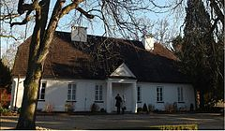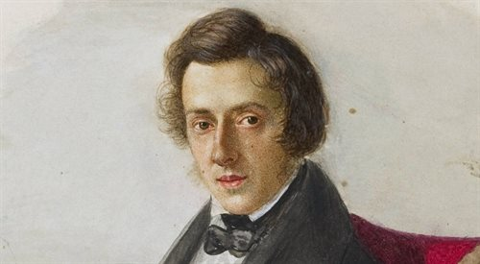
• Odszukanie Warszawy i Paryża na mapie Europy. Najpierw wskazujemy Polskę i Francję, następnie stolice tych państw.
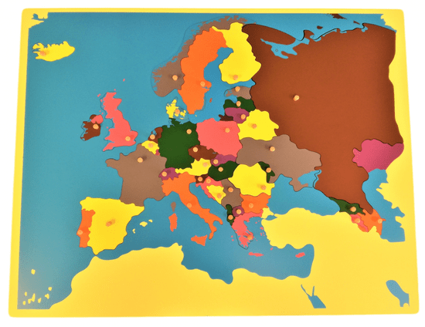
• Oglądanie zdjęć lub pocztówek przedstawiających pomnik Fryderyka Chopina w Warszawie.
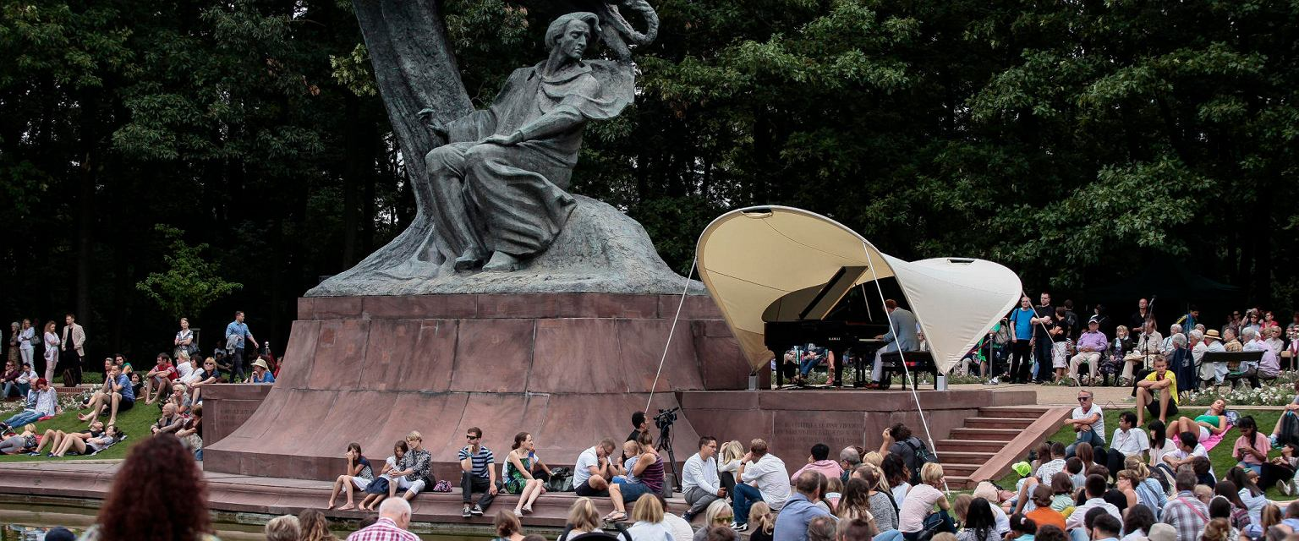
Ciekawostka: przy pomniku Fryderyka Chopina, od wiosny do jesieni, odbywają się koncerty muzyki Chopina z udziałem wybitnych pianistów.
Słuchanie utworu Fryderyka Chopina, Nokturnu Des-dur, op. 27, nr 2
• Ilustrowanie ruchem utworu Fryderyka Chopina, z wykorzystaniem pasków bibuły/chusteczek higienicznych. Dzieci poruszają się przy nagraniu utworu, ruszając paskami bibuły w sposób, jaki podpowiada im muzyka.
• Wypowiedzi dzieci na temat wysłuchanego utworu Fryderyka Chopina.
− Do czego zachęca ta muzyka?
− Czy przy tej muzyce będziemy się poruszać szybko, czy wolno? Dlaczego?
− Czy to była wesoła muzyka, czy smutna muzyka?
− Jakich barw można użyć, żeby przedstawić nastrój tego utworu?
• Książka fioletowa cz. 3, Karta pracy, cz. 3, s. 18.
- Gama C-dur czyli osiem dźwięków – słuchanie piosenki https://youtu.be/BO2fKqnSxcE

Przeczytaj nazwy dźwięków i wymyśl słowa do gamy do- re- mi- fa- sol- la- si- do-
Np. do- domowy, re- rewelacja, mi- miły, fa- fasola…
Dla ułatwienia piosenka https://youtu.be/lxv0O10Tvb4
• Książka fioletowa cz. 3, Karta pracy, cz. 3, s. 19.

